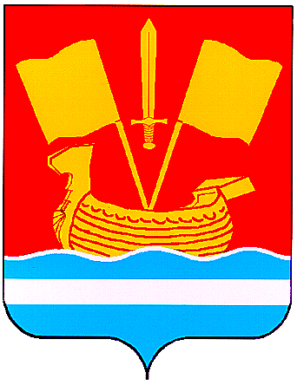

АДМИНИСТРАЦИЯ КИРОВСКОГО МУНИЦИПАЛЬНОГО РАЙОНА ЛЕНИНГРАДСКОЙ ОБЛАСТИ

П О С Т А Н О В Л Е Н И Е

от 4 сентября 2025 г. № 1296

О внесении изменений в постановление администрации Кировского муниципального района Ленинградской области от 30 ноября 2022 года
№ 1424 «Об утверждении нормативов финансовых затрат на капитальный ремонт, ремонт и содержание автомобильных дорог общего
пользования местного значения Кировского муниципального
района Ленинградской области и правил расчета размера
ассигнований бюджета на указанные цели на очередной финансовый год и плановый период»

В соответствии со статьей 13 Федерального закона от 08 ноября 2007 года № 257-ФЗ «Об автомобильных дорогах и дорожной деятельности в Российской Федерации и о внесении изменений в отдельные законодательные акты Российской Федерации», Федеральным законом от 06 октября 2003 года №131-ФЗ «Об общих принципах организации местного самоуправления в Российской Федерации», пунктом 5 части 1 статьи 6 Устава Кировского муниципального района Ленинградской области, исходя из необходимости выполнения дополнительных видов работ по содержанию автомобильных дорог, предусмотренных классификацией работ по капитальному ремонту, ремонту и содержанию автомобильных дорог, утвержденной приказом Министерства транспорта РФ от 16 ноября 2012 года № 402,
1. Внести изменения в приложение № 1 к постановлению администрации Кировского муниципального района Ленинградской области от 30 ноября 2022 года № 1424 «Об утверждении нормативов финансовых затрат на капитальный ремонт, ремонт и содержание автомобильных дорог общего пользования местного значения Кировского муниципального района Ленинградской области и правил расчета размера ассигнований бюджета на указанные цели на очередной финансовый год и плановый период», в части стоимости содержания 1 км автодорог, изложив строку таблицы в следующей редакции:

Содержание автомобильных дорог | км. | 326 648,92

2. Настоящее постановление вступает в силу после официального опубликования в средстве массовой информации газете «Ладога», размещается на сайте администрации в сети «Интернет» и подлежит применению при составлении и исполнении бюджета Кировского муниципального района Ленинградской области, начиная с бюджета на 2026 год и на плановый период 2027 и 2028 годов.

Глава администрации С.А.Ельчанинов

.

